AB CLOUD QUANTUM RESEARCH · СЕРИЯ МОНОГРАФИЙ
Том TS1
TS1. Теорема о фазовом цикле
Вспомогательное исследование «машина без долговременной памяти»: три спинорные фазовые модели θ = π/2 · π/3 · π/7 — только летучее состояние, шаги в реальном времени, хранение = 0
Исаев Исхак Хамзатович
Независимый исследователь, г. Нальчик, Кабардино-Балкарская Республика
AB Cloud Quantum Research · вспомогательное исследование · v1.0.0 · 2026-10-11

Содержание

TS1. Теорема о фазовом цикле
Вспомогательное исследование «машина без долговременной памяти»: три спинорные фазовые модели θ = π/2 · π/3 · π/7 — только летучее состояние, шаги в реальном времени, хранение = 0
Исаев Исхак Хамзатович · Независимый исследователь, г. Нальчик, Кабардино-Балкарская Республика
AB Cloud Quantum Research · вспомогательное исследование · Том TS1 · v1.0.0 · 2026-10-11

TS1. Теорема о фазовом цикле
Теорема TS1 (ES1).
Пусть θ = π/k, k ∈ ℕ, и R: φ ↦ (φ + θ) mod 2π — поворот окружности S¹. Тогда: (i) орбита любой точки решётки состояний G_θ = {0, θ, 2θ, …} замыкается ровно через N = 2k шагов (для модельных фаз: θ = π/2 → N = 4, θ = π/3 → N = 6, θ = π/7 → N = 14); (ii) минимальный угловой зазор между различными состояниями равен 2π/N = π/k; (iii) решётка равномерна: точки делят окружность на N равных дуг. Следствие: ёмкость машины — log₂N бит на цикл (от 2 до 3.80735 бит/шаг для модельных фаз), при этом шаг и память остаются O(1).
Доказательство. (i) Замыкание: N·θ = 2k·(π/k) = 2π ≡ 0 (mod 2π), поэтому R^N = id. Минимальность: если m·θ ≡ 0 (mod 2π), то mπ/k = 2πj для некоторого j ∈ ℤ, откуда m = 2kj ≥ 2k при m > 0 — значит минимальный период равен ровно 2k. (ii) Соседние точки решётки отличаются на θ = π/k = 2π/(2k); для любых i ≠ j на окружности длины 2π расстояние по модулю между iθ и jθ кратно θ и не превосходит π, поэтому минимальный зазор равен θ = 2π/N. (iii) N точек {iθ} = {2πi/N} — это корни из единицы, они равномерны по построению. ∎

Сертификат ES1 (фазовые циклы)
Кампания ES1 выполнена с предрегистрированными порогами; вердикт: PASS.
Все проверки зафиксированы до прогона; сырые данные (JSON + CSV) закоммичены в data/ и воспроизводятся скриптами experiments/.
Таблица 1. Проверки сертификата ES1.
Проверка | Результат | Порог
C1 период = 2k | 4/6/14 = периоды точно | = 2k
C2 min gap | совпадает с 2π/N до 1e-9 | ±1e-9
C3 равномерность | ≤ 8.9e-16 рад | ≤ 1e-9
C4 серия k = 2…16 | N(π/k) = 2k для всех k | = 2k
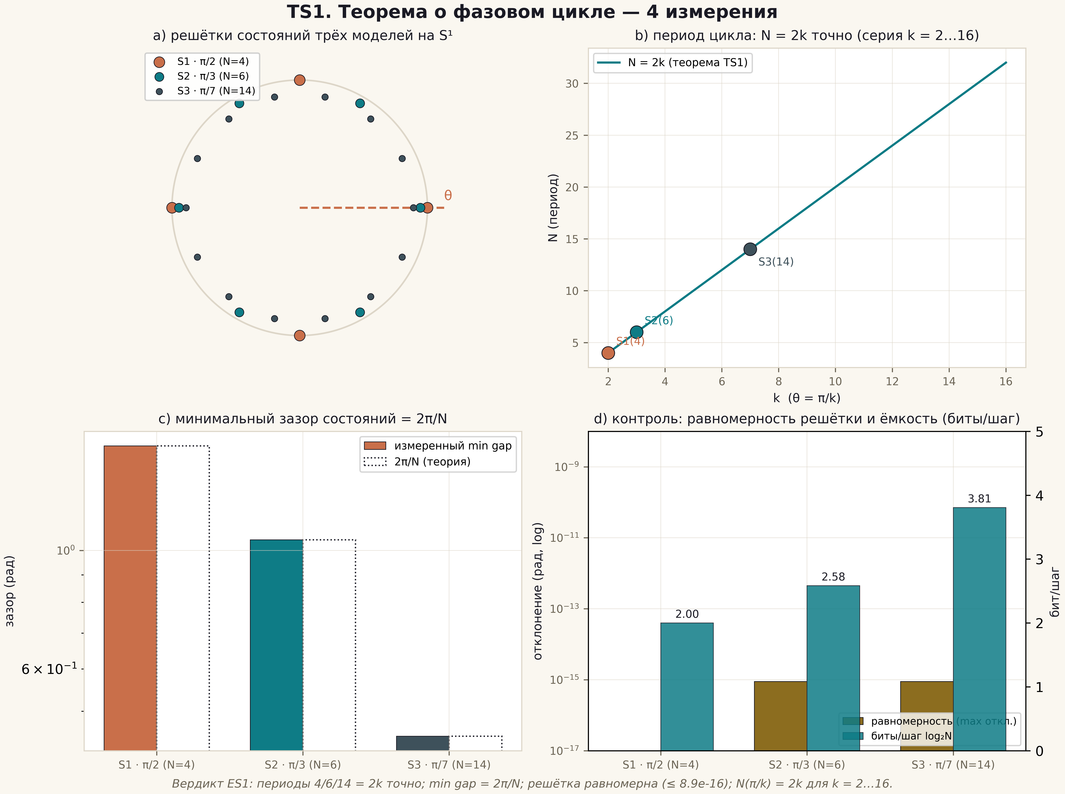
Рис. 1. Теорема TS1: четыре измерения — решётки состояний, период N = 2k, минимальный зазор, контроль равномерности и ёмкости (плитка 2×2, 600 dpi, данные вердикта ES1).

Границы и честные ограничения
Теорема сертифицирует замкнутость фазовых решёток выбранных моделей и формулу N = 2k; она не утверждает ничего о физической реализации спинорных фаз, о когерентных носителях и не связана с гипотезой Римана. Ёмкость log₂N растёт логарифмически по k, а зазор robustness убывает как 1/k — компромисс «ёмкость против робастности» опубликован как честная граница (см. ES5).

